**Отчет о проведении Дня охраны труда**

**в МБДОУ д/с комбинированного вида №1**

**Девиз: «Культура безопасности труда как ключевой элемент корпоративной культуры»**

28 апреля 2024 года в МБДОУ д/с комбинированного вида №1 проведён День Охраны труда.

Охрана жизни и здоровья, безопасность пребывания детей и сотрудников, организация безопасных условий труда работников - одно из важнейших направлений работы нашего учреждения. Охрана труда в нашем детском саду— это комплекс мероприятий, направленных на сохранение жизни, здоровья работников и воспитанников в процессе трудовой деятельности и образовательного процесса, включающий нормативно-правовые, социально-экономические, организационно-технические, санитарно-гигиенические, лечебно-профилактические и другие мероприятия.

Работа личного состава ДОУ строится  в соответствии с нормативными правовыми актами РФ.

Все работники ДОУ проходят плановые, периодические и внеплановые инструктажи и обучение по охране труда, проверку знаний требований безопасности охраны труда.

В  целях организации сотрудничества и регулирования отношений  по охране труда работодателя и работников функционирует комиссия по ОТ.

В ДОУ ведется большая работа по охране труда работников совместно с профсоюзным комитетом.  2 раза в год составляется «Соглашение по охране труда». Один раз в полугодие комиссия по охране труда проверяет выполнение соглашения. Имеется уголок по ОТ.

Периодически проводятся месячники безопасности с изучением правил противопожарной безопасности, поведения при ЧС, дорожного движения, анализируется работа по профилактике детского дорожно-транспортного травматизма.

В ходе подготовки и проведения Дня охраны труда различные тематические мероприятия проходили в течение месячника ОТ:

Сделан анализ выполнения колдоговора, в содержании которого предусмотрены нормы ОТ.

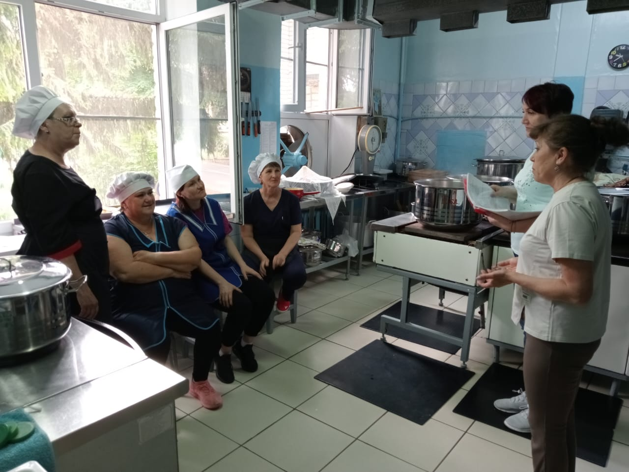Проведены контрольные рейды по проверке безопасности рабочих мест персонала (исправности электрооборудования в пищеблоке, состояние пожарной безопасности в учреждении, соблюдение правил ТБ в ДОУ, наличие защитных средств и т.д.). Во время проведения рейдов нарушения не выявлены.

При проверке знаний по  ОТ работников ДОУ воспитатели, педагоги, младшие воспитатели, повара и все другие работники показали хорошие результаты. Четко отвечали на вопросы и последовательно описывали порядок действия в той или иной ситуации.

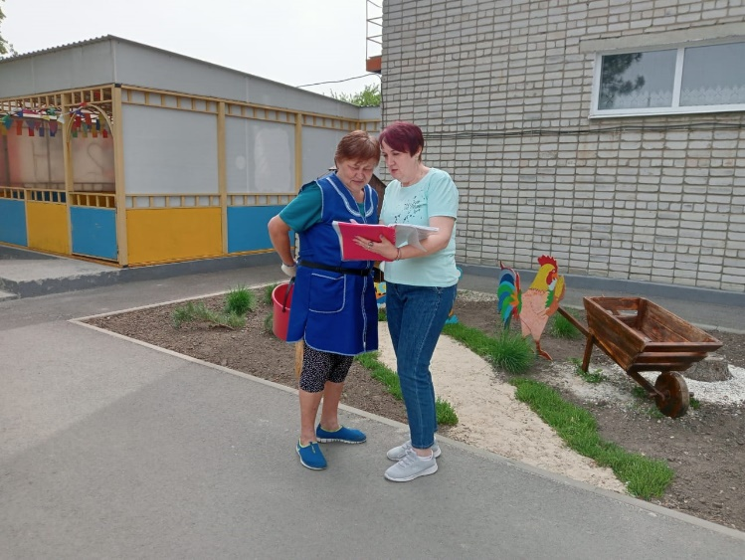

С целью формирования у детей представлений о возможных опасностях были проведены следующие мероприятия:

* беседы с детьми по ПДД, ПБ, ЧС;
* 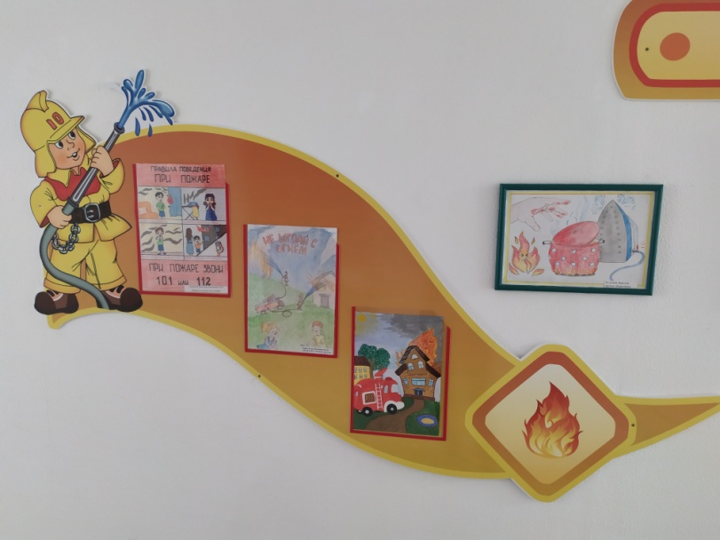организация детского творчества, выставка «Охрана труда детскими глазами», «Огонь друг или враг?»

Старшей медсестрой была проведена беседа «Предупреждение травматизма на рабочем месте», разобраны ситуации по предупреждению травматизма и оказания первой медицинской помощи.

Проведено комплексное обследование безопасности состояния условий и охраны труда на рабочих местах всех подразделений, техническое рабочее состояние оборудования на различных рабочих местах.

        Проведена проверка по соблюдению работниками требований охраны труда и правил безопасности.

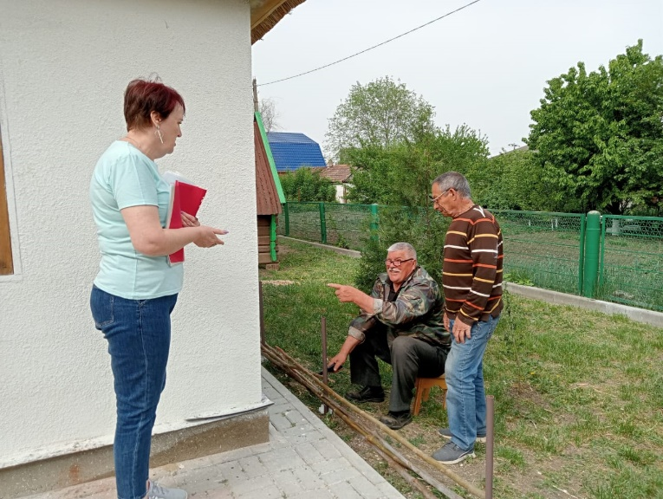

    Проведены специальные обучающие семинары с работниками различных рабочих профессий, с профактивом по изучению безопасных процессов выполнения работ и другим актуальным вопросам.

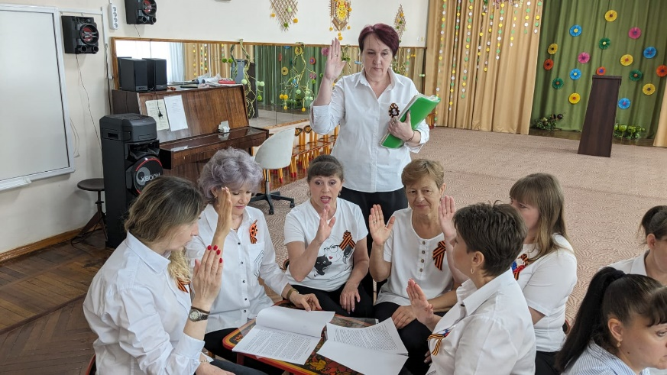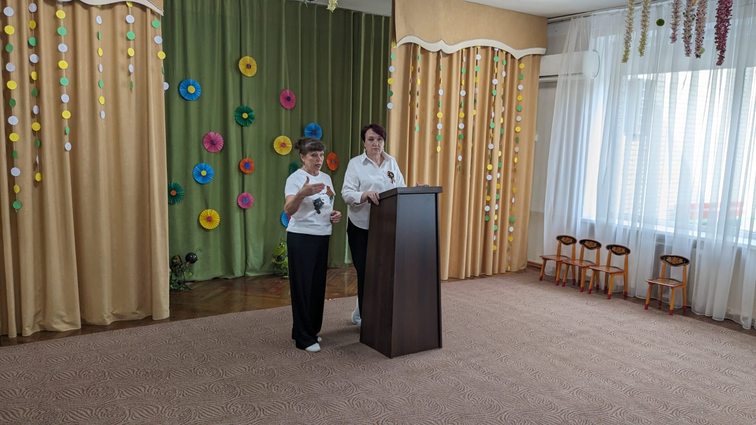

 Проведен анализ обеспеченности работников средствами индивидуальной защиты, правильностью их использования, хранения, выдачи, ремонта и ухода за ними.

    Проведены беседы по разъяснениям основных положений Трудового кодекса Р Ф.

По итогам месячника по охране труда проведено общее собрание трудового коллектива, в повестку дня которого включены вопросы:

- о состоянии условий  охраны труда в учреждении;

- о разработанных мерах по улучшению условий  охраны труда.

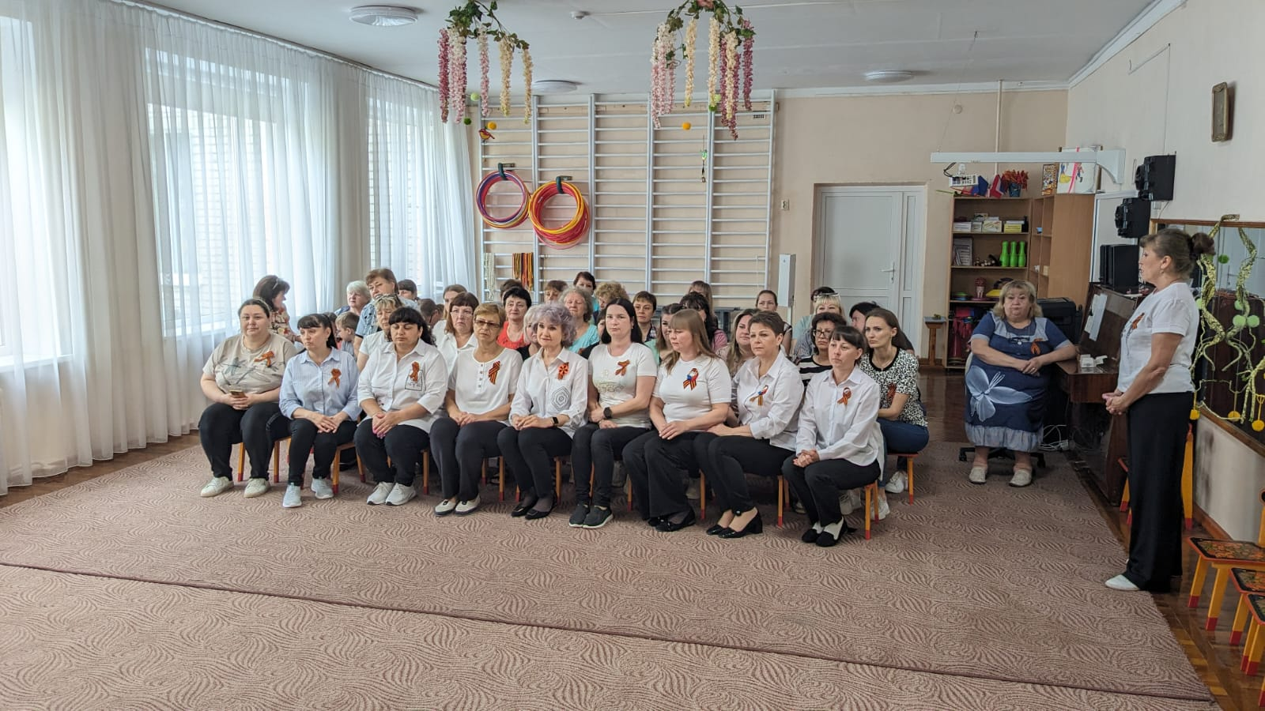

28 апреля  в нашем детском саду уже традиционно проведен День охраны труда под лозунгом «Общими усилиями сформировать позитивную культуру ОТ».

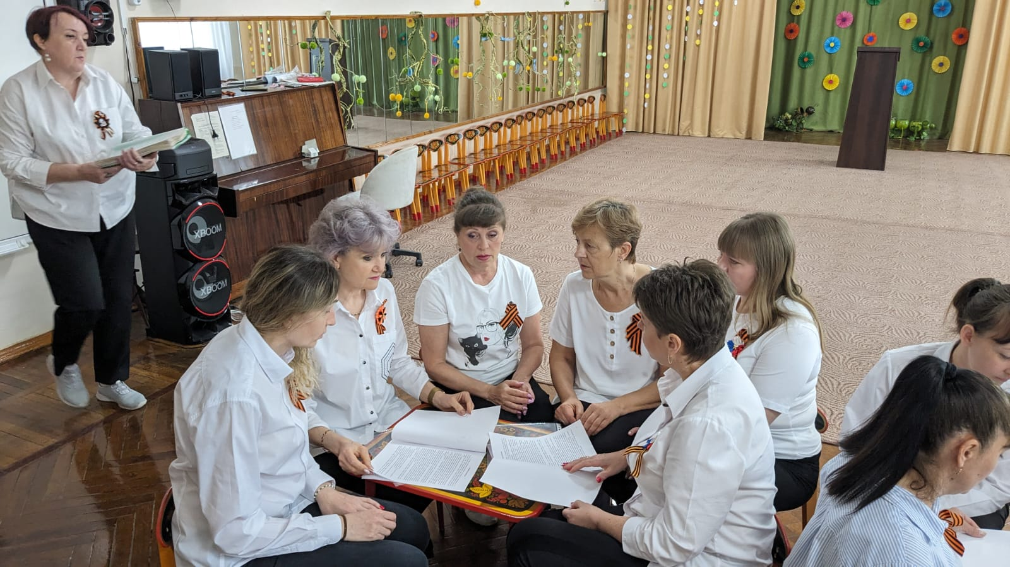

Ему предшествовал месячник охраны труда, неделя охраны труда, тематический Круглый стол. Основной его целью является улучшение условий и охраны труда, пропаганда безопасного условия труда и здорового образа жизни работников. Заранее был разработан и утвержден план по подготовке и проведению мероприятий, который выполнен в полном объёме:

- обновлены материалы на стенде уголка охраны труда для сотрудников, в приемных для родителей;

- проведены инструктажи по технике безопасности с сотрудниками детского сада;

- организовано проведение тренировочной пожарной эвакуации детей и сотрудников;

- проведен осмотр территорий и сооружений;

- организовано проведение круглого стола на тему «Особенности охраны труда в ДОУ»;

- проведено анкетирование сотрудников по охране труда;

- проведены тесты-викторины по проверке знаний по охране труда сотрудников разных профессий и должностей на своих рабочих местах.

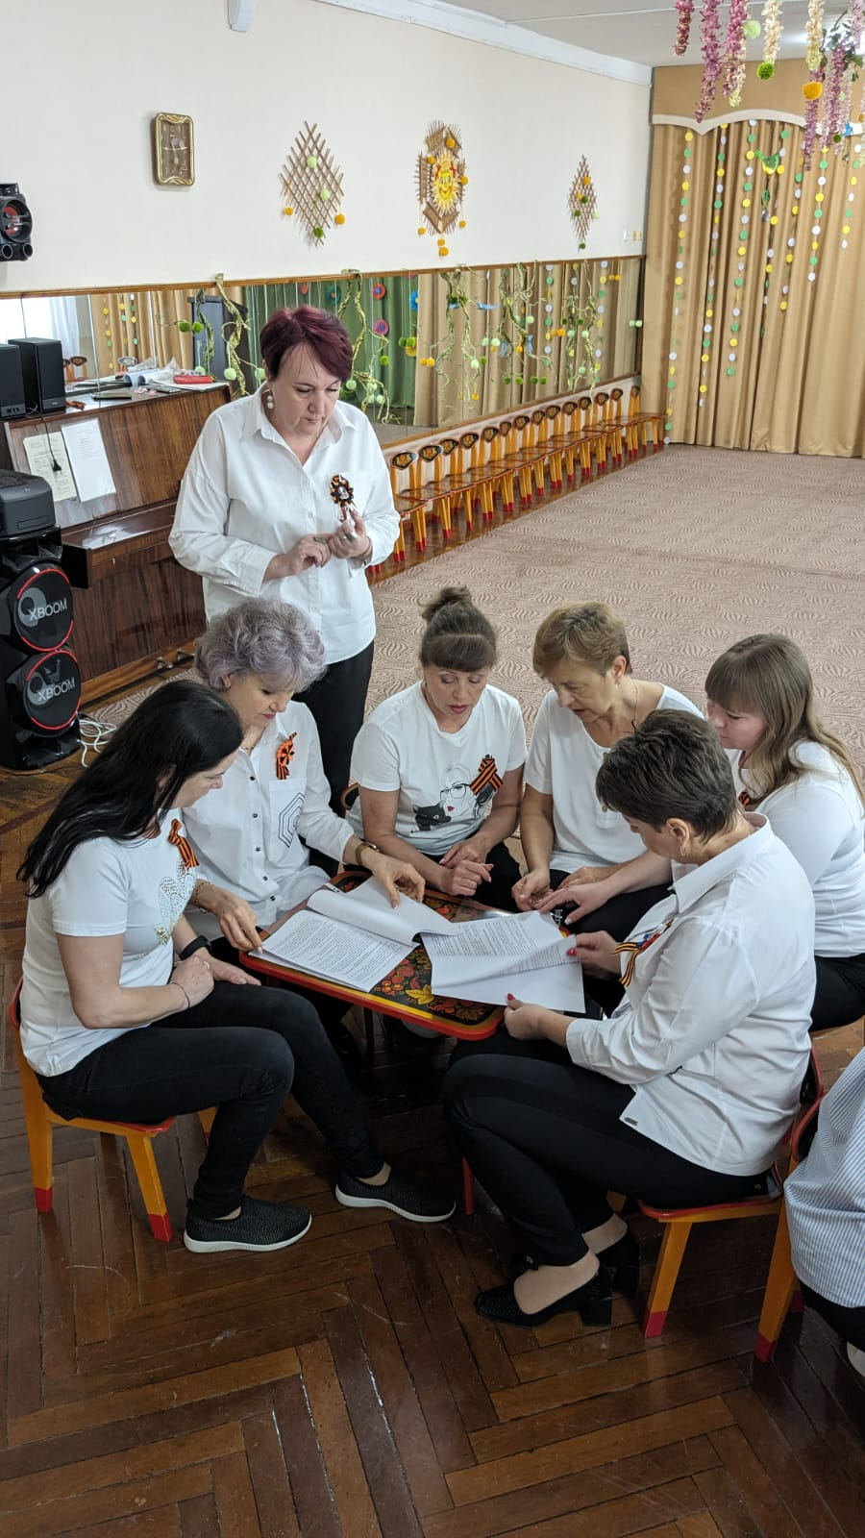

Всемирный день охраны труда – это дополнительная возможность напомнить всем работникам, что каждый человек должен работать, прежде всего, профессионально. А это значит – с соблюдением всех норм и правил безопасности.